Državni univerzitet u Novom Pazaru

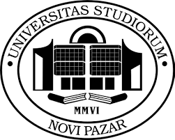

Analiza ciljeva

ChatGPTeam

Novi Pazar, 2023

**Sadržaj**

Doprinos učesnika grupe 3

Stablo ciljeva 4

# Doprinos učesnika grupe

|  |  |  |
| --- | --- | --- |
| **Ime i prezime** | **Datum** | **Verzija** |
| Dženisa Omerović, Amar Hasanović, Jasmin Đerlek, Basila Međedović | 12.04.2023 | 1.0 |
| Dženisa Omerović, Amar Hasanović, Jasmin Đerlek, Basila Međedović, Anastasija Mijaljević, Emir Mujezinović | 25.04.2023 | 2.0 |
| Dženisa Omerović, Amar Hasanović, Jasmin Đerlek, Basila Međedović, Anastasija Mijaljević, Emir Mujezinović | 09.05.2023 | 3.0 |
|  |  |  |
|  |  |  |

# Stablo ciljeva

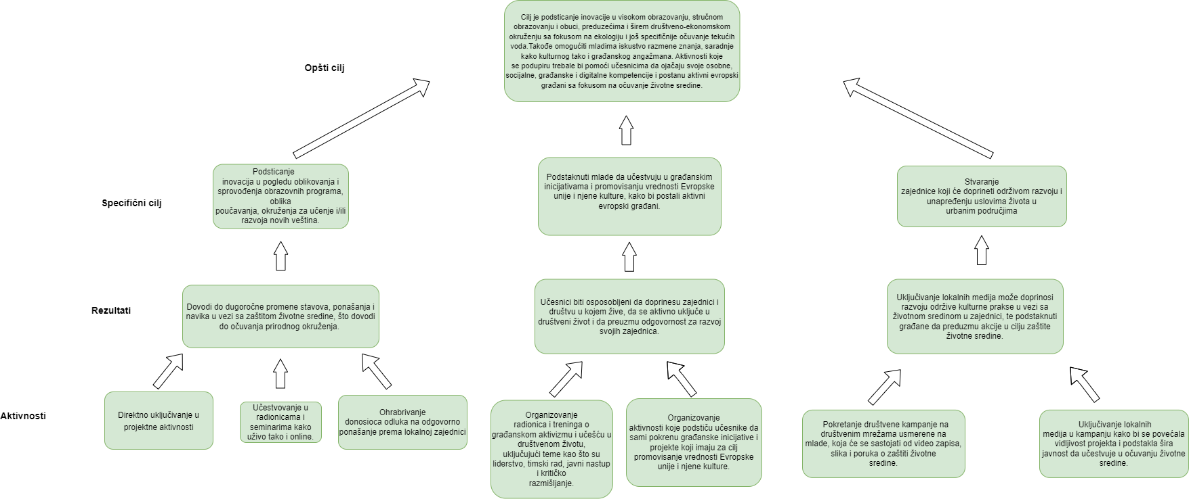

**Opšti cilj:**

Cilj je podsticanje inovacije u visokom obrazovanju, stručnom obrazovanju i obuci, preduzećima i širem društveno-ekonomskom okruženju sa fokusom na ekologiju i još specifičnije očuvanje tekućih voda.

Takođe omogućiti mladima iskustvo razmene znanja, saradnje kako kulturnog tako i građanskog angažmana. Aktivnosti koje se podupiru trebale bi pomoći učesnicima da ojačaju svoje osobne, socijalne, građanske i digitalne kompetencije i postanu aktivni evropski građani sa fokusom na očuvanje životne sredine.

**Specifični ciljevi:[1]**

1. Podstaknuti mlade da organizuju i učestvuju u građanskim inicijativama i promovisanju vrednosti Evropske unije i njene kulture, kako bi postali aktivni evropski građani.
2. Stvaranje zajednice koji će doprineti održivom razvoju i unapređenju uslovima života u urbanim područjima.
3. Podsticanje inovacija u pogledu oblikovanja i sprovođenja obrazovnih programa, oblika poučavanja, okruženja za učenje i/ili razvoja novih veština.

**Rezultati i aktivnosti:**

1. Dovodi do dugoročne promene stavova, ponašanja i navika u vezi sa zaštitom životne sredine, što dovodi do očuvanja prirodnog okruženja.
   1. Direktno uključivanje u projektne aktivnosti.
   2. Učestvovanje u radionicama i seminarima, online ili uživo.
   3. Ohrabrivanje donosioca odluka na odgovorno ponašanje prema lokalnoj zajednici.
2. Učesnici biti osposobljeni da doprinesu zajednici i društvu u kojem žive, da se aktivno uključe u društveni život i da preuzmu odgovornost za razvoj svojih zajednica.
   1. Organizovanje radionica i treninga o građanskom aktivizmu i učešću u društvenom životu, uključujući teme kao što su liderstvo, timski rad, javni nastup i kritičko razmišljanje.
   2. Organizovanje aktivnosti koje podstiču učesnike da sami pokrenu građanske inicijative i projekte koji imaju za cilj promovisanje vrednosti Evropske unije i njene kulture.
3. Uključivanje lokalnih medija može doprinosi razvoju održive kulturne prakse u vezi sa životnom sredinom u zajednici, te podstaknuti građane da preduzmu akcije u cilju zaštite životne sredine.
   1. Pokretanje društvene kampanje na društvenim mrežama usmerene na mlade, koja će se sastojati od video zapisa, slika i poruka o zaštiti životne sredine.
   2. Uključivanje lokalnih medija u kampanju kako bi se povećala vidljivost projekta i podstakla šira javnost da učestvuje u očuvanju životne sredine.

1. Erasmus plus guide hr 279. strana